**Logica de eventos**

| **Equipo:** | Tracking Operation |
| --- | --- |
| **Analista de calidad:** | Santiago Alejandro Sepulveda Palacio |

* **TEST CASE CPR 64 - Crear endpoint para creación de ítems de assessments #328**

**Feature: Creación de ítems para evaluaciones**

**Scenario: Crear un ítem con los campos requeridos name y description**

**Given el sistema permite la creación de ítems**

**When envío una solicitud POST al endpoint "/assessment_items/" con:**

**{**

**"name": "item de prueba tres",**

**"description": "Esto es la tercera descripcion de un item de prueba"**

**}**

**Then la respuesta debe tener código 200**

**And la respuesta debe incluir el ítem creado con "ítem de prueba" y "Esto es la tercera descripción de un ítem de prueba"**

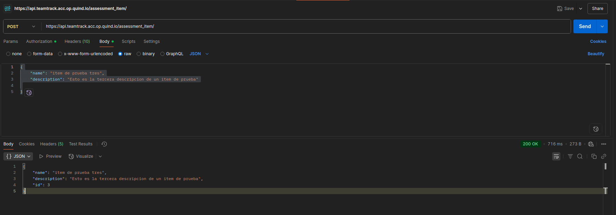

**Caso de prueba exitoso.**

**Feature: Validación de unicidad en ítems**

**Scenario: No se debe permitir la creación de un ítem con un name ya existente.**

**Given existe un ítem con name "item de prueba"**

**When envío una solicitud POST al endpoint "/assessment_items/" con:**

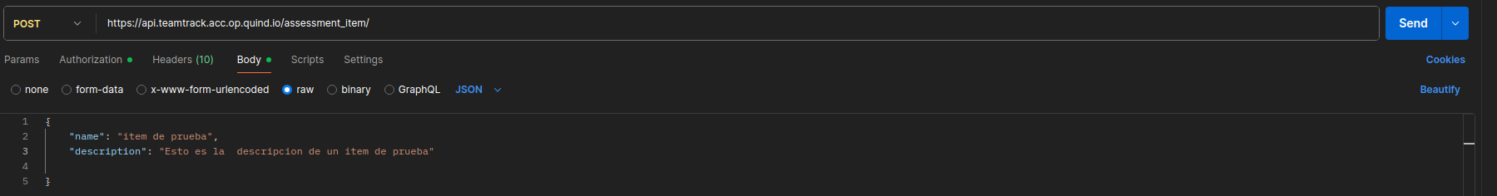

**Then la respuesta debe tener código 400**

**And la respuesta debe contener el mensaje "item name already exists"**

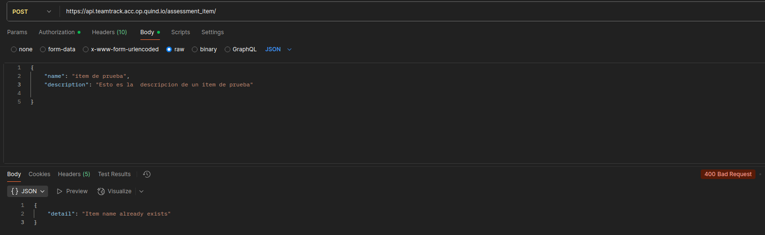

**Caso de prueba exitoso.**

**Feature: Registro de ítems creados**

**Scenario: Confirmar que un ítem creado se inserta en la tabla assessment_items**

**Given envío una solicitud POST para crear el ítem "item de prueba"**

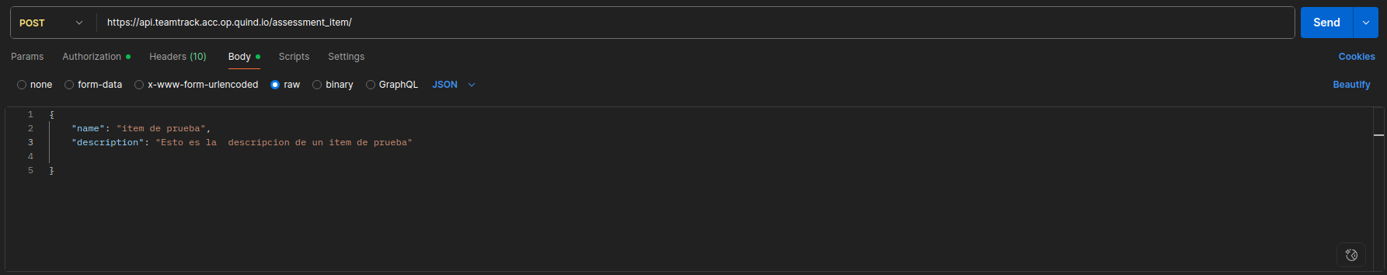

**When consulto el listado de ítems en la tabla assessment-items**

**Then la respuesta debe incluir un ítem con name "item de prueba"**

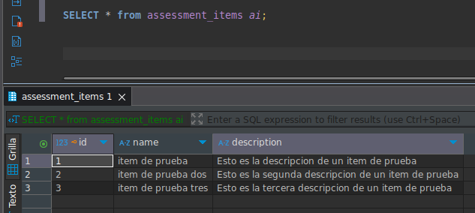

**Caso de prueba exitoso.**

**Feature: Listado de ítems**

**Scenario: Obtener el listado de ítems disponibles**

**Given existen ítems previamente creados**

**When envío una solicitud GET al endpoint "/assessment_items"**

**Then la respuesta debe tener código 200**

**And debe incluir la lista de ítems con sus respectivos name y description**

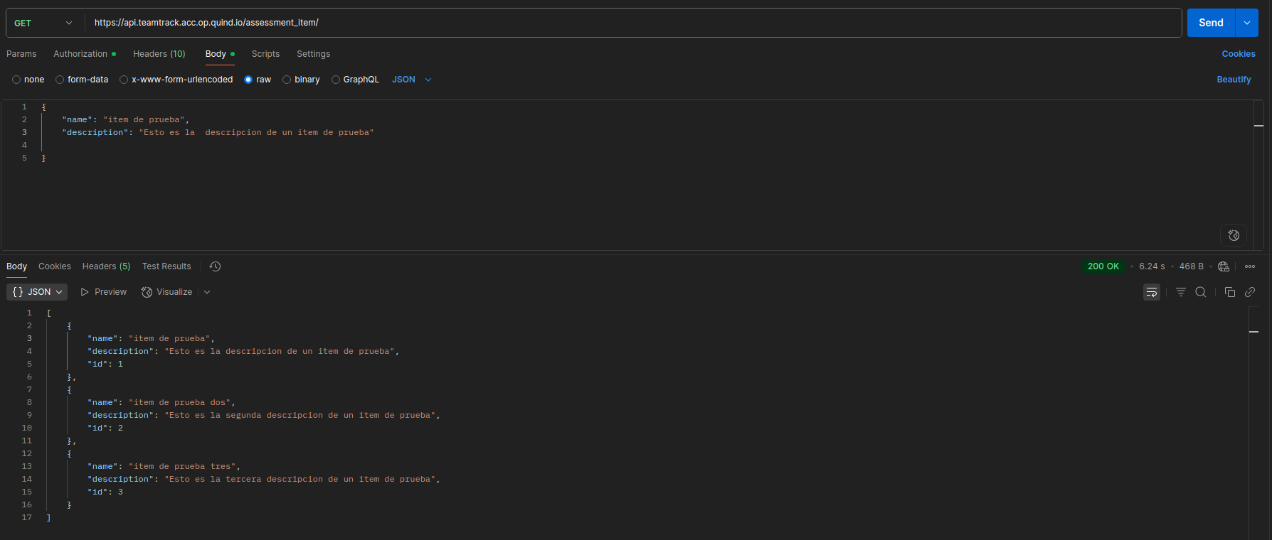

**Caso de prueba exitoso.**

1. Luego de creadas los ítems y ser referenciados en la tabla *profile_assessments* no se pueden editar o eliminar. Solamente podrán ser editados o eliminados si no han sido utilizados en ningún assessment.

